ESCOLA:
NOME:
ANO E TURMA: _____________ NÚMERO: _______ DATA:
PROFESSOR(A):

Matemática – 8º ano – 4º bimestre

1. Assinale a alternativa que mostra a representação gráfica das soluções da equação linear de 1º grau com duas incógnitas: $x-2y=-4$, com $x$ e $y$ números reais.
( ) a)
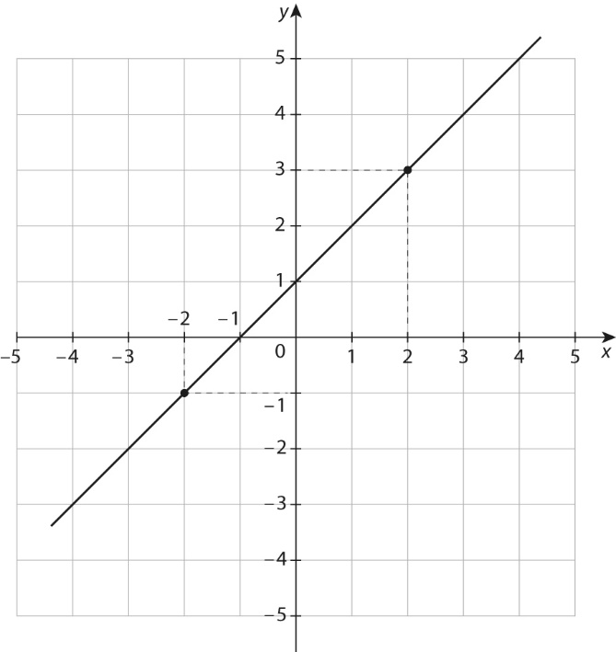
( ) b)
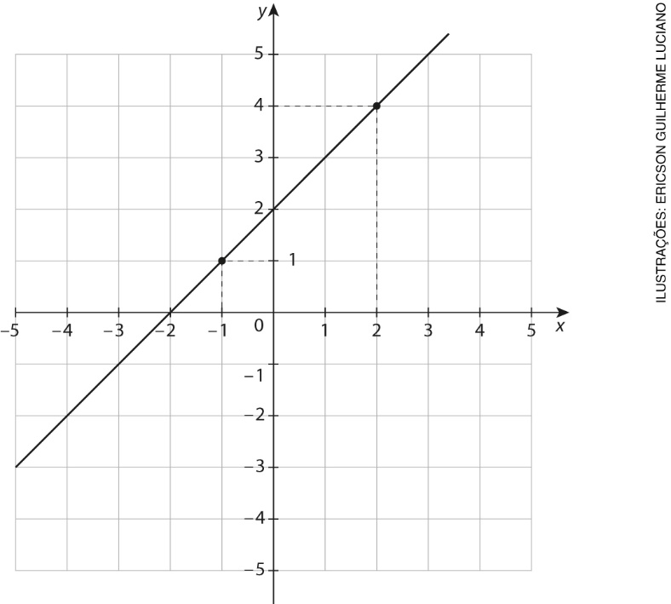

( ) c)
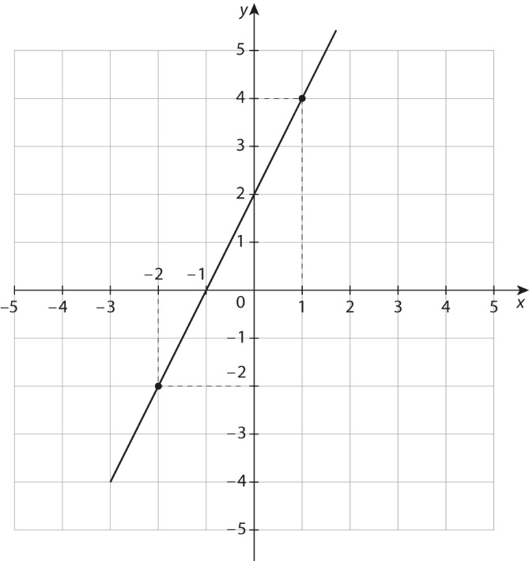
( ) d)
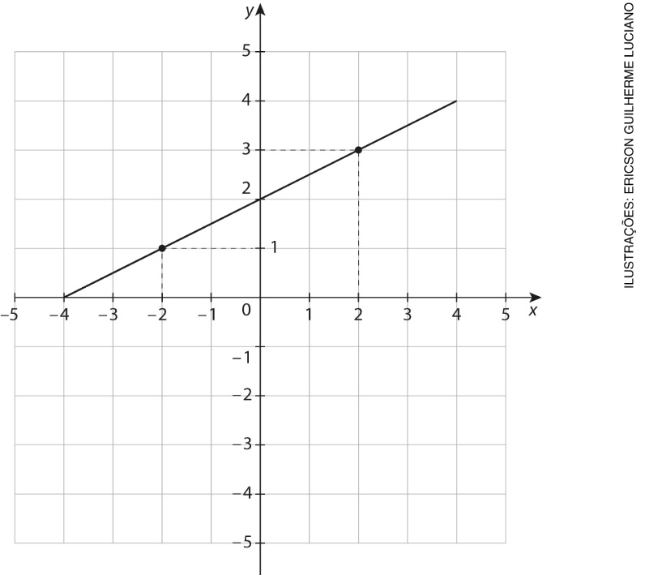

2. Priscila e Larissa economizaram R$ 280,00 para ir ao show de uma banda. A diferença entre o valor que Priscila economizou e o valor que Larissa economizou é de R$ 30,00. Qual foi o valor economizado por cada uma delas?

3. Roberta fez um painel na parede de seu quarto utilizando ladrilhos quadrados. Observe abaixo um esquema do painel.
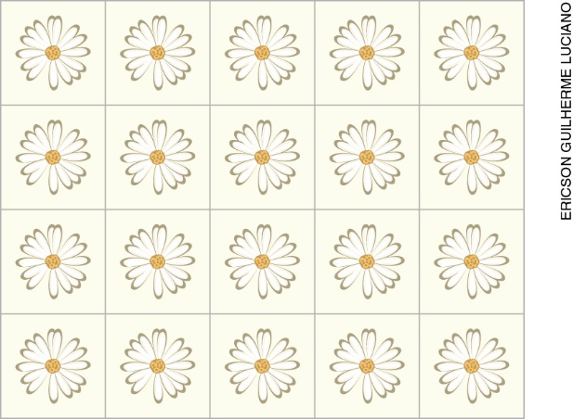

Considerando que a medida de cada lado de cada ladrilho é igual a $x$ centímetros e que o painel tem 18.000 cm² de área, faça o que se pede a seguir.
a) Escreva uma equação de 2º grau que permita calcular a medida dos lados de cada ladrilho.

b) Com base na equação que você criou, determine a medida $x$ que corresponde ao lado de cada ladrilho.

4. A gerente de uma agência de seguros registrou a quantidade de apólices vendidas durante 20 dias de um certo mês. Observe os dados registrados por ela.

12 | 18 | 16 | 15 | 20 | 17 | 12 | 19 | 25 | 16
15 | 22 | 20 | 17 | 12 | 18 | 22 | 25 | 21 | 21

De acordo com os dados, é possível afirmar que:
( ) a) a moda desse conjunto de dados é igual a 19.
( ) b) a mediana desse conjunto de dados é igual a 18.
( ) c) a amplitude desse conjunto de dados é igual a 11.
( ) d) a média aritmética simples desse conjunto de dados pode ser calculada somando todos os valores e dividindo o resultado por 12.

5. Pedro mora em um município, mas trabalha no município vizinho; por isso, ele vai ao trabalho de carro. Observe, no quadro a seguir, o tempo gasto por ele para percorrer diariamente a mesma distância e a variação da velocidade média.

Tempo (h) | 1 | 0,8 | 0,6
Velocidade média (km/h) | 60 | 75 | 100

Agora, assinale a alternativa que indica a relação das grandezas velocidade média (V_{m}) e tempo (t) e a sentença algébrica que pode representar essa relação.
( ) a) Essas grandezas são diretamente proporcionais e essa relação pode ser expressa por: t = $60∙V_{m}$
( ) b) Essas grandezas não são proporcionais e não há como expressar uma relação entre elas.
( ) c) Essas grandezas são inversamente proporcionais e essa relação pode ser expressa por: t = $\frac{60}{V_{m}}$
( ) d) Essas grandezas são diretamente proporcionais e essa relação pode ser expressa por: t = $\frac{60}{V_{m}}$

6. Uma fábrica de roupas produz uma certa quantidade de camisetas de acordo com o tempo em minutos indicado na tabela a seguir.

Quantidade de camisetas (unidades) | Tempo (minutos)
25 | 10
75 | 30
125 | 50
200 | 80

A fábrica recebeu uma encomenda urgente de 7.200 camisetas.
Quantas horas serão necessárias para produzir as camisetas dessa encomenda?
( ) a) 36 horas
( ) b) 48 horas
( ) c) 58 horas
( ) d) 288 horas

7. Para fazer um trabalho escolar, Marina fez uma pesquisa e coletou a altura de 20 pessoas. Ela anotou as medidas obtidas no quadro a seguir.

1,57 m | 1,58 m | 1,67 m | 1,68 m | 1,57 m | 1,73 m | 1,76 m | 1,66 m | 1,65 m | 1,62 m
1,65 m | 1,76 m | 1,69 m | 1,71 m | 1,75 m | 1,72 m | 1,70 m | 1,60 m | 1,70 m | 1,58 m

Para auxiliar Marina a organizar essas medidas e facilitar a análise dos dados, faça o que se pede a seguir.
a) Determine o rol dos dados.

b) Faça uma tabela de distribuição de frequências dos dados coletados indicando a frequência absoluta e a frequência relativa, com quatro classes de amplitude 0,05.

8. Observe as figuras a seguir.

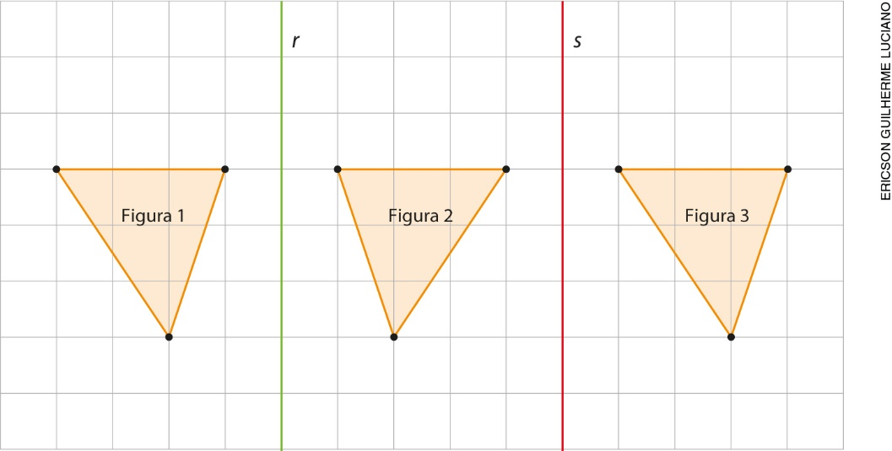

De acordo com essas figuras, assinale a alternativa correta.
( ) a) A figura 3 pode ser obtida por meio de uma reflexão da figura 1 em relação à reta s.
( ) b) A figura 2 pode ser obtida por meio de uma translação da figura 1.
( ) c) A figura 1 pode ser obtida por meio de uma reflexão da figura 3 em relação à reta r.
( ) d) A figura 3 pode ser obtida por meio de uma translação da figura 1.

9. Observe a figura 1 abaixo.

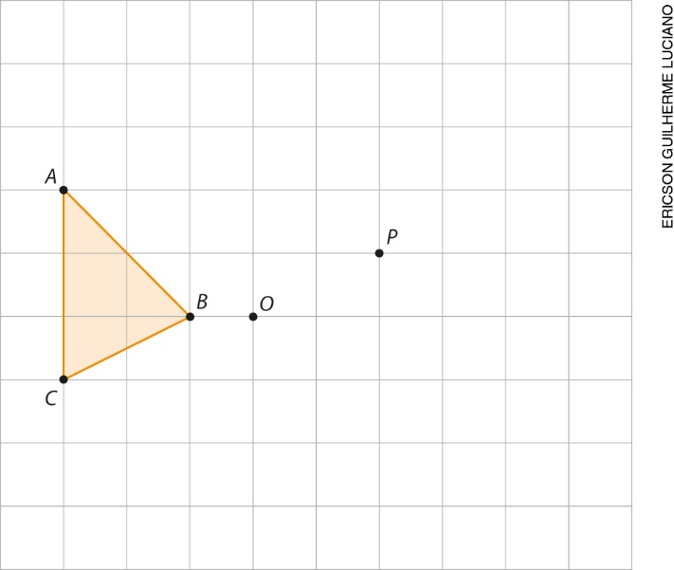

Agora, na mesma malha quadriculada, represente a figura 2 obtida pelo giro de 90° da figura ABC, em torno do ponto O, no sentido horário. Em seguida, represente a figura 3 obtida pelo giro de 180° da figura 2 em torno do ponto P, no sentido anti-horário.

10. O governo de um país vai encomendar uma pesquisa para conhecer a opinião da população sobre uma futura reforma no sistema educacional. Considerando que o território do país e sua população são muito grandes, classifique cada afirmação a seguir como verdadeira (V) ou falsa (F).
( ) Se a pesquisa for censitária, o custo será menor para o governo.
( ) É possível obter amostras de diferentes regiões do país e fazer uma inferência para toda a população.
( ) A pesquisa por amostragem será mais rápida e terá custo menor do que a pesquisa censitária.
( ) Fazendo uma pesquisa censitária, será preciso um número grande de recenseadores e isso garantirá uma menor possibilidade de erro.

